Дисциплина: «Архитектура распределенных вычислительных систем»
Лабораторная работа №2.
Тема: «Проектирование элемента АЛУ в CycloneV»

Выполнили:
студенты группы ИКПИ-32
Филимонов Д.Е.

Приняла:
Неелова О. Л.
Подпись ______________

Цель работы
Изучение методов проектирования тактируемых схем в ПЛИС с использованием пакетов Modelsim и Quartus15.
Задание на работу в лаборатории. Спроектировать устройство, позволяющее производить арифметическое сложение 4-разрядных данных, подаваемых с тумблеров макета DE1-SoC, сохраняя результат в регистре, а бит переноса в триггере, представленном, как старший разряд того же регистра. Полученная сумма выводится на семисегментный индикатор, а состояние переноса – на светодиод макета, рис. 1.
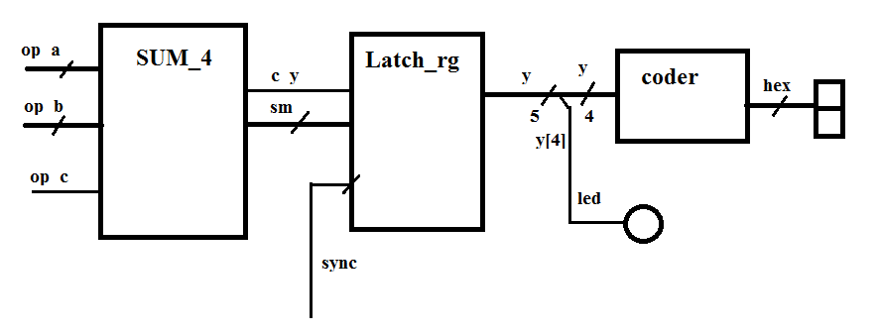
Рисунок 1 - Схема проектируемого устройства

Файл coder.v : модуль coder выполняет преобразование 4-битного входного двоичного числа (data) в код для семисегментного индикатора (seg).
coder.v
module coder
(input wire [3:0] data,
output wire[6:0] seg);
reg [6:0]code;
assign seg=code;
always @*
case(data)
4'b0000: code = 7'b1000000;
4'b0001: code = 7'b1111001;
4'b0010: code = 7'b0100100;
4'b0011: code = 7'b0110000;
4'b0100: code = 7'b0011001;
4'b0101: code = 7'b0010010;
4'b0110: code = 7'b0000010;
4'b0111: code = 7'b1111000;
4'b1000: code = 7'b0000000;
4'b1001: code = 7'b0010000;
4'b1010: code = 7'b0001000;
4'b1011: code = 7'b0000011;
4'b1100: code = 7'b1000110;
4'b1101: code = 7'b0100001;
4'b1110: code = 7'b0000110;
4'b1111: code = 7'b0001110;
endcase
endmodule

Файл sum.v: модуль sum реализует 4-разрядный реверсивный счетчик с расширенными функциями управления. Обеспечивает счет вверх/вниз по фронту тактового сигнала (clk) с возможностями асинхронного сброса (reset), синхронного сброса (res), синхронной загрузки данных (d) и управления направлением счета (rev) при разрешении работы (ena), формируя текущее состояние счетчика (q).
sum.v

module sum
(input wire a,b,cr,
output wire s,crp);
assign s=(a^b)^cr;
assign crp=(a&b) | ((a^b)&cr);
endmodule

Файл sum_4.v: модуль sum_4 реализует программируемый делитель частоты с заданным коэффициентом деления. Выполняет счет тактовых импульсов (clk) до достижения установленного значения (M-1), формируя выходной сигнал пониженной частоты (sync) и выводя текущее состояние счетчика (q).
Sum_4.v

module sum_4
(input wire [3:0]a_in,b_in,
input wire cr_in,
output wire [3:0]s_out,
output wire crp_out);
wire [2:0]crp_n;
sum sum0(.a (a_in[0]),.b (b_in[0]),.cr(cr_in),.s(s_out[0]),.crp(crp_n[0]));
sum sum1(.a(a_in[1]),.b(b_in[1]),.cr(crp_n[0]),.s(s_out[1]),.crp(crp_n[1]));
sum sum2(.a (a_in[2]),.b (b_in[2]),.cr(crp_n[1]),.s(s_out[2]),.crp(crp_n[2]));
sum sum3(.a (a_in[3]),.b (b_in[3]),.cr(crp_n[2]),.s(s_out[3]),.crp(crp_out));
endmodule

Файл sum_4.v: модуль summ_4 реализует систему управления счетчиком с отображением на индикаторе. Объединяет делитель частоты, реверсивный счетчик и преобразователь кода, обеспечивая распределение управляющих сигналов с тумблеров (SW) на соответствующие входы модулей и вывод результата на семисегментный индикатор (HEX0).
Sum_4.v

module summ_4
(input wire [3:0]op_a,op_b,
input wire op_c, sync,
output wire led,
output wire [6:0]hex);
wire [3:0]sm;
wire c_y;
wire [4:0]y;
assign led=y[4];
sum_4 block1(.a_in(op_a), .b_in(op_b), .cr_in(op_c), .s_out(sm), .crp_out(c_y));
latch_rgstr block2(.d_in({c_y,sm[3:0]}), .clk(sync), .d_out(y));
coder block3(.data(y[3:0]), .seg(hex));
endmodule

Файл top_level_tb.v: Модуль top_level_tb реализует тестовое окружение для верификации работы всей системы. Создает тактовый сигнал, управляющие воздействия и последовательность тестовых сценариев для проверки функциональности счетчика в различных режимах работы.
top_level_tb.v
`timescale 1ns/100ps
module top_level_tb;
localparam T = 10;
reg CLOCK_50 = 0;
always #(T/2) CLOCK_50 = ~CLOCK_50;

reg [9:0] SW;
wire [6:0] HEX0;

wire reset_n = SW[0];
wire res_action = SW[1];
wire ena_action = SW[2];
wire rev_action = SW[3];
wire load_action = SW[4];
wire [3:0] data_input = {SW[9],SW[8],SW[7],SW[6]};

top_level dut (.CLOCK_50(CLOCK_50), .SW(SW), .HEX0(HEX0));
defparam dut.u_div.N = 4;
defparam dut.u_div.M = 4'd4;

initial begin
SW = 10'b0000000000;
#(T*2); SW[0] = 1'b1;
SW[9:6] = 4'hA; SW[4]=1; #(T*4); SW[4]=0;

SW[2]=1; SW[3]=0; #(T*32);

SW[1]=1; #(T*10); SW[1]=0;

SW[9:6] = 4'h3; SW[4]=1; #(T*4); SW[4]=0;
SW[3]=1; #(T*40);

$stop;
end
endmodule

Wave
На временной диаграмме показана работа 4-разрядного реверсивного счётчика. В начале при активном низком сигнале reset_n выполняется асинхронный сброс, и счётчик устанавливается в ноль. После снятия сброса выполняется синхронная загрузка значения 1010 с входа data_input. Далее при разрешении счёта (ena_action=1) и прямом направлении (rev_action=0) происходит инкремент счётчика. При подаче сигнала синхронного сброса (res_action=1) счётчик обнуляется. Затем загружается новое значение 0011₂, и при включённом реверсе (rev_action=1) выполняется счёт в обратном направлении. Все изменения происходят синхронно с сигналом sync, формируемым делителем частоты. Диаграмма подтверждает корректную работу всех управляющих функций.
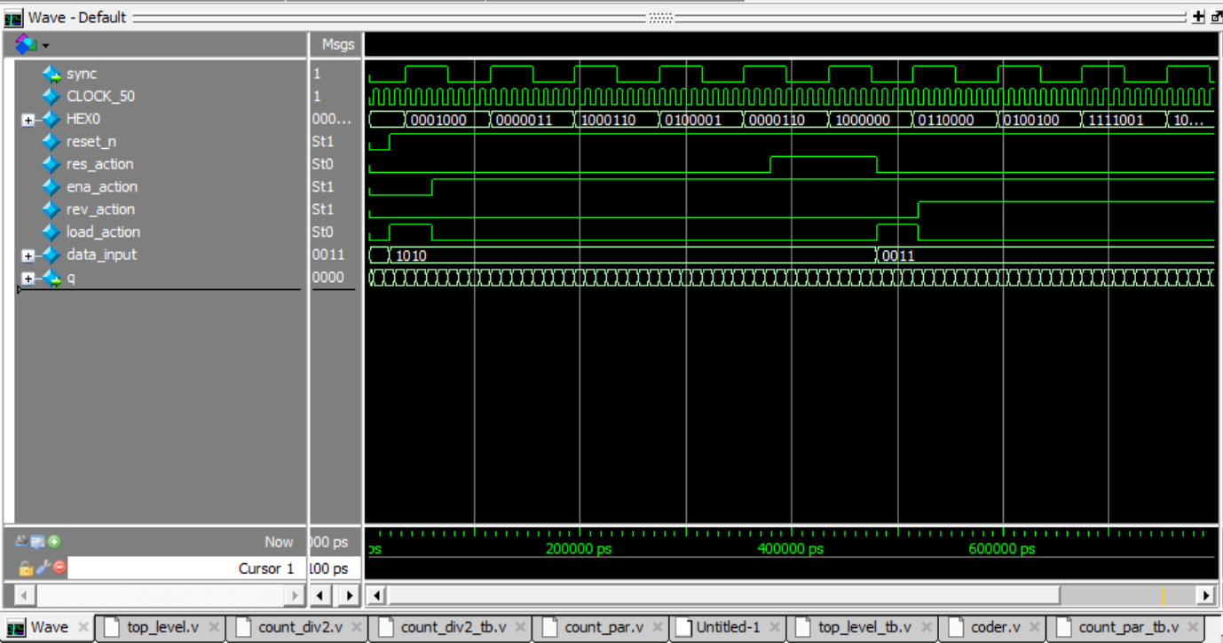
Рисунок 2 - Результат функциональной симуляции
Вывод
В ходе выполнения лабораторной работы №3 была спроектирована и исследована цифровая схема 4-разрядного реверсивного счётчика, реализованная на ПЛИС семейства Cyclone V. Устройство содержит понижающий счётчик, основной реверсивный счётчик и модуль кодера для отображения результата на семисегментном индикаторе.
Функциональная симуляция в среде ModelSim показала корректную работу всех узлов схемы: реализованы асинхронный и синхронный сбросы, синхронная загрузка, разрешение счёта и смена направления (реверс). При различных комбинациях управляющих сигналов состояние счётчика изменяется согласно заданным условиям.
Функционирование устройства поблочно проверено с помощью пакета Modelsim, устройство реализовано в макете DE1-SoC с использованием пакета Quartus 15. Результаты симуляции подтвердили корректность работы всех модулей.

